1. Задание 1 № 366896
Для объектов, указанных в таблице, определите, какими цифрами они обозначены на схеме. Заполните таблицу, в ответ запишите последовательность четырёх цифр.

Объекты | Туалет | Детская | Гостиная | Кухня
Цифры

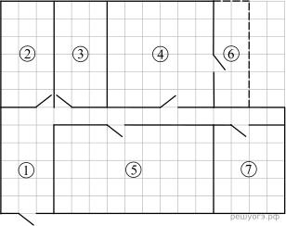
На плане изображена схема квартиры (сторона каждой клетки на схеме равна 1 м). Вход и выход осуществляются через единственную дверь.
При входе в квартиру расположен коридор, отмеченный цифрой 1. Напротив входа расположена туалетная комната, а справа от нее — ванная комната.
Гостиная занимает наибольшую площадь в квартире, а справа от неё находится кухня. Прямо перед гостиной находится детская. Из детской можно попасть на балкон, отмеченный цифрой 6.
Потолок в гостиной планируется покрасить в красный цвет. Для покраски одного 1 м² потолка требуется 0,25 л краски.
В квартире планируется установить счётчик электроэнергии. Имеется возможность установить однотарифный или двухтарифный счётчик.
2. Задание 2 № 366897
Краска продаётся в банках по 3 л. Сколько банок краски требуется купить, чтобы покрасить потолок в гостиной?

3. Задание 3 № 366898
Найдите площадь, которую занимают детская и балкон. Ответ дайте в квадратных метрах.

4. Задание 4 № 366899
Найдите расстояние между противоположными углами детской комнаты в метрах. Ответ запишите в виде 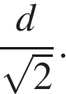

5. Задание 5 № 366900
Хозяин квартиры планирует установить в квартире счётчик. Он рассматривает два варианта: однотарифный или двухтарифный счётчики. Цены на оборудование и стоимость его установки, данные о потребляемой мощности, и тарифах оплаты даны в таблице.

 | Оборудование  и монтаж | Сред. потребл.  мощность  в час | Стоимость оплаты
Однотарифный | 5000 руб. | 3,5 кВт | 3 руб./(кВт · ч )
Двухтарифный | 8 675 руб. | 3,5 кВт | 3 руб./(кВт · ч) днём
1,5 руб./(кВт · ч ) ночью
(с 23:00 до 6:00)

Обдумав оба варианта, хозяин решил установить двухтарифный электросчётчик. Через сколько дней непрерывного использования электричества экономия от использования двухтарифного счётчика вместо однотарифного компенсирует разность в стоимости установки двухтарифного счётчика и однотарифного?

6. Задание 6 № 338038
Найдите значение выражения (4,9 · 10⁻ ³)(4 · 10⁻ ²).

7. Задание 7 № 337346
Известно, что число отрицательное. На каком из рисунков точки с координатами 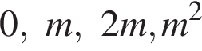 расположены на координатной прямой в правильном порядке?

1)  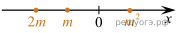 | 2)  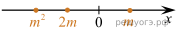

3)  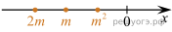 | 4)  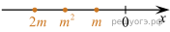

В ответе укажите номер правильного варианта.

1) 1
2) 2
3) 3
4) 4
8. Задание 8 № 314312
Упростите выражение 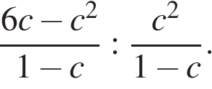 и найдите его значение при 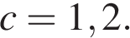 В ответе запишите найденное значение.

9. Задание 9 № 338518
Решите уравнение

10. Задание 10 № 325450
В соревнованиях по художественной гимнастике участвуют три гимнастки из России, три гимнастки из Украины и четыре гимнастки из Белоруссии. Порядок выступлений определяется жеребьёвкой. Найдите вероятность того, что первой будет выступать гимнастка из России.

11. Задание 11 № 339184
На рисунке изображены графики функций вида y = ax² + bx + c. Для каждого графика укажите соответствующее ему значения коэффициента a и дискриминанта D.
Графики
А)  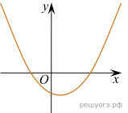 | Б)  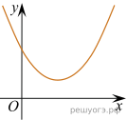 | В)  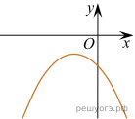 | Г)  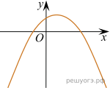
Знаки чисел
1) a > 0, D > 0 | 2) a > 0, D < 0 | 3) a < 0, D > 0 | 4) a < 0, D < 0

Запишите в ответ цифры, расположив их в порядке, соответствующем буквам:
А | Б | В | Г

12. Задание 12 № 311536
Длину биссектрисы треугольника, проведённой к стороне , можно вычислить по формуле 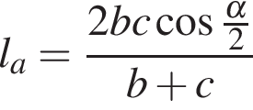. Вычислите 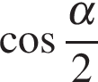, если 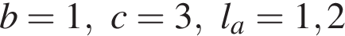.

13. Задание 13 № 350499
Решите неравенство 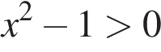
1) нет решений
2)
3)
4)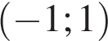

14. Задание 14 № 394401
Для асфальтирования участка длиной 99 м используются 2 катка. Первый каток был установлен в одном конце участка, второй — в противоположном. Работать они начали одновременно. Первый каток в каждую минуту проходил 5 м, а второй каток за первую минуту прошел 1,5 м, а за каждую следующую минуту проходил на 0,5 м больше, чем за предыдущую. Через сколько минут катки встретились?

15. Задание 15 № 323937
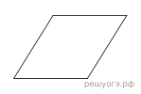Площадь ромба равна 27, а периметр равен 36. Найдите высоту ромба.
16. Задание 16 № 311523
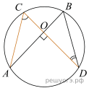
Точки A, B, C и D лежат на одной окружности так, что хорды AB и СD взаимно перпендикулярны, а ∠BDC = 25°. Найдите величину угла ACD.
17. Задание 17 № 169876
Одна из сторон параллелограмма равна 12, другая равна 5, а один из углов — 45°. Найдите площадь параллелограмма, делённую на 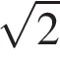.

18. Задание 18 № 350327
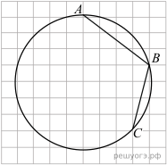
Найдите угол

19. Задание 19 № 340590
Укажите номера верных утверждений.
1) Через точку, не лежащую на данной прямой, можно провести прямую, параллельную этой прямой.
2) Треугольник со сторонами 1, 2, 4 существует.
3) Если в ромбе один из углов равен 90°, то такой ромб — квадрат.
4) В любом параллелограмме диагонали равны.

20. Задание 20 № 338633
Решите систему неравенств 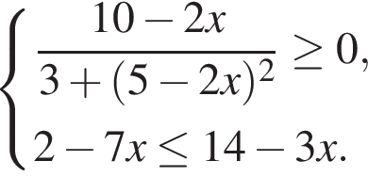

21. Задание 21 № 314507
Из пункта А в пункт В, расстояние между которыми 13 км, вышел пешеход. Одновременно с ним из В в А выехал велосипедист. Велосипедист ехал со скоростью, на 11 км/ч большей скорости пешехода, и сделал в пути получасовую остановку. Найдите скорость пешехода, если известно, что они встретились в 8 км от пункта В.

22. Задание 22 № 353274
Постройте график функции 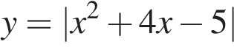. Какое наибольшее число общих точек график данной функции может иметь с прямой, параллельной оси абсцисс?

23. Задание 23 № 311706
Высота треугольника разбивает его основание на два отрезка с длинами 8 и 9. Найдите длину этой высоты, если известно, что другая высота треугольника делит ее пополам.

24. Задание 24 № 311602
Докажите, что биссектрисы углов при основании равнобедренного треугольника равны.

25. Задание 25 № 311926
В равнобедренной трапеции ABCD боковые стороны равны меньшему основанию BC. К диагоналям трапеции провели перпендикуляры BH и CE. Найдите площадь четырёхугольника BCEH, если площадь трапеции ABCD равна 3

